Continua la storia...
C'era una volta una principessa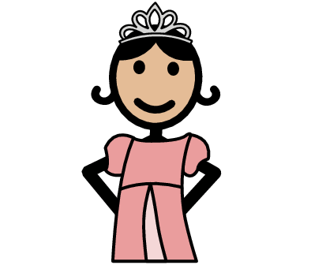 di nome Clara che amava fare lunghe passeggiate nel bosco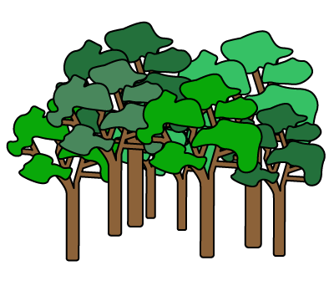 insieme alle sue amiche Luisa e Rachele. Raccoglievano funghi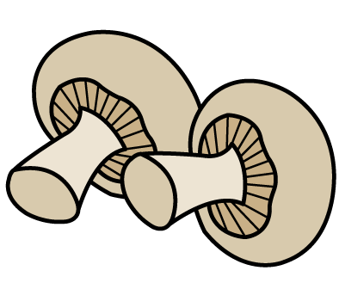, andavano a cavallo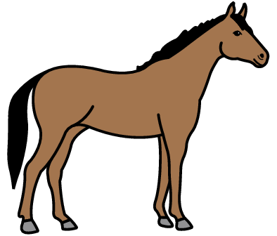e giocavano a nascondino tra gli alberi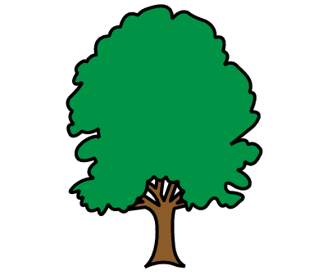 .
Ma una sera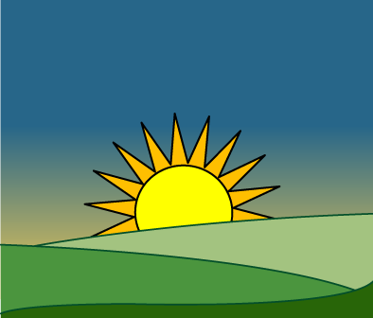 non riuscivano più a ritrovare la strada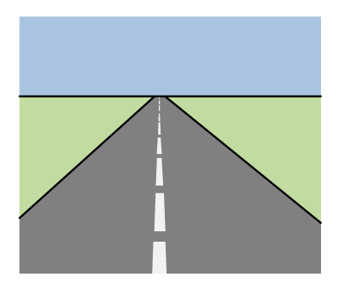 di casa. Aiutale tu! Cosa succede dopo?

